附件

**运河宿迁港文明路北片区土地征收**

**成片开发方案（征求意见稿）主要内容**

一、编制依据

1、《中华人民共和国土地管理法》（2019修正版）；

2、《中华人民共和国城乡规划法》；

3、《基本农田保护条例》（2018修正版）；

4、《江苏省土地管理条例》（2021年修订）；

5、《自然资源部关于印发<土地征收成片开发标准>的通知》（自然资规〔2023〕7号）；

6、《省政府关于印发江苏省被征地农民社会保障办法的通知》（苏政发〔2021〕87号）；

7、《省政府关于重新公布江苏省征地区片综合地价最低标准的通知》（苏政规〔2023〕12号）；

8、《江苏省自然资源厅关于做好当前土地征收前期工作的通知》（苏自然资函〔2020〕442号）；

9、《江苏省自然资源厅关于开展土地征收成片开发方案编制工作的通知》（苏自然资函〔2021〕15号）；

10、《江苏省自然资源厅关于加快推进土地征收成片开发方案编制工作的通知》（苏自然资发〔2021〕138号）；

11、江苏省自然资源厅关于印发《江苏省土地征收成片开发方案编制指南（试行）》《江苏省土地征收成片开发方案审查要点》的通知（苏自然资函〔2021〕1028号）；

12、《省人力资源社会保障厅 省财政厅 省自然资源厅 省农业农村厅关于贯彻落实江苏省被征地农民社会保障办法的通知》（苏人社函〔2022〕85号）;

13、《江苏省自然资源厅关于深入推进土地征收成片开发方案编制工作的通知》（苏自然资函〔2024〕939号）；

14、《市政府关于贯彻落实<江苏省被征地农民社会保障办法>的实施意见》（宿政规发〔2023〕4号）；

15、《市政府关于重新公布宿迁市所辖各县（区）征地区片综合地价执行标准的通知》（宿政规发〔2023〕17号）；

16、《宿迁市宿城区国民经济和社会发展第十四个五年规划和二〇三五年远景目标纲要》；

17、《宿迁市国土空间总体规划（2021-2035年）》；

18、宿城区永久基本农田划定成果、生态保护红线成果、自然保护地及生态空间管控区域成果、最新土地变更调查成果等资料；

19、成片开发拟建设项目的相关资料及其他资料。

二、基本情况

本方案成片开发片区位于宿迁市宿城区，隶属于洋北街道。片区东至规划洋东路，南至规划文明路，西至张圩干渠，北至规划洋东路、新港路交叉口。

本方案涉及2个村（社区），成片开发范围总面积40.9045公顷（成片开发范围以最终批复为准）。外部水、电、气、热、通信和消防基本具备地块开发条件。

三、成片开发的必要性

按照高质量发展的要求，城市开发建设要树立新的发展观念，由历史性的零散、单个、低效的土地开发模式向整体、集中、成片的开发方式转变，按照征收一片、建设一片、开发一片的总要求，以系统性、完整性、连成片为原则，以保障公共利益需求为核心，提高城市集约高效发展，完善城市功能。

本片区拟征收地块将主要规划为港口和工业项目，片区配套建设防护绿地、城镇道路等基础设施，片区建成后，可实现物流、工业用地连接成片，产业集聚发展，绿地面积占比更高，同时，基础设施、市政设施等公共设施将可实现资源共享，更好地提升了区域土地集约利用水平。

四、主要用途和实现的功能

片区位于运河宿迁港产业园东部，是产业园的重要组成部分，北邻宿城经济开发区，南邻洋河新区，东邻大运河，拥有良好的区位优势、自然生态禀赋以及产业优势。依据《宿迁市宿城区SC-05、SC-06单元及所辖街区（运河宿迁港产业园中心片区）详细规划》，运河宿迁港文明路北片区定位为工业主导型片区，统筹规划港口码头用地、工业用地、交通运输用地、绿地与开敞空间用地等，优化第三产业配套，重点发展仓储物流，港口运输；以水路、铁路口岸为基础，加快推进外资外贸类产业发展，建设面向出口的区域性物流园区，以供应链管理为基础，打造集物流设施建设、管理及第三方物流、业务分销与外包、物流配送于一体的物流产业集群。

五、公益性用地

片区内港口码头、道路与防护绿地等属于公益性用地，占片区总面积的39.35%，符合《江苏省自然资源厅关于加快推进土地征收成片开发方案编制工作的通知》（苏自然资发〔2021〕138号）、《江苏省自然资源厅关于深入推进土地征收成片开发方案编制工作的通知》（苏自然资函〔2024〕939号）规定公益性用地不低于20%比例要求，不存在不予批准的情形。

六、规划符合情况

1、本方案符合国民经济和社会发展规划的发展定位、要求，已纳入国民经济和社会发展年度计划。

2、成片开发范围位于城镇开发边界内。

3、成片开发范围位于全部位于宿迁市国土空间总体规划确定的城镇建设用地范围内，符合宿迁市国土空间总体规划。

4、根据《详细规划》，片区规划地类包括居住用地、公共管理与公共服务用地、绿地及交通设施用地等，本方案符合详细规划。

七、永久基本农田及生态保护情况

本方案避让了永久基本农田、生态保护红线、自然保护地及生态空间管控区域。

八、拟建设项目、开发时序和实施计划

成片开发范围内拟建设项目以工业用地为主，配套建设基础设施，计划在2025至2030年分批次启动土地征收工作。

九、选址适宜性

项目选址未见现状地质灾害，未处于地质灾害易发区，不存在土壤污染，不存在矿产压覆以及不存在文物遗存。

十、落实被征地群众安置补偿、维护群众利益的计划措施

1、征地补偿标准：参照《市政府关于重新公布宿迁市所辖各县（区）征地区片综合地价执行标准的通知》（宿政规发〔2023〕17号）和《宿迁市人民政府关于公布征地涉及地上附着物和青苗补偿标准的通知》（宿政规发〔2021〕2号）的标准执行。

2、征地安置：陈集镇计划通过货币安置、社保安置、搬迁安置相结合的安置方式，可以妥善解决被征地农民的生产和生活。

3、征地程序：征收土地涉及的宿迁市自然资源和规划局宿城分局将严格按规定履行征地报批前告知、现状调查及确认、听证、公告等程序。

十一、土地利用效益评估

（一）土地利用效益：有效整合区域内土地资源，促进土地资源要素的统筹利用，提升土地利用效率。

（二）经济效益：开发片区的建设以城镇住宅为主，有利于促进片区形象的提升和城市功能的完善，为广大居民提供宜居宜游的生活空间，促进片区的高质量发展，同时可带动片区土地资源价值的提升。

（三）社会效益：开发片区的建设，有利于改善区域居住生活环境、保障民生、完善区域市政基础设施、增加就业岗位、提高就业率，保障公共利益。

（四）生态效益：开发片区的建设，有利于促进区域生态资源整合、生态功能强化。

十二、结论

《运河宿迁港文明路北片区土地征收成片开发方案》符合自然资源部土地征收成片开发的标准，做到了保护耕地、维护农民合法权益、节约集约用地、保护生态环境，能够促进经济社会可持续发展。

运河宿迁港文明路北片区

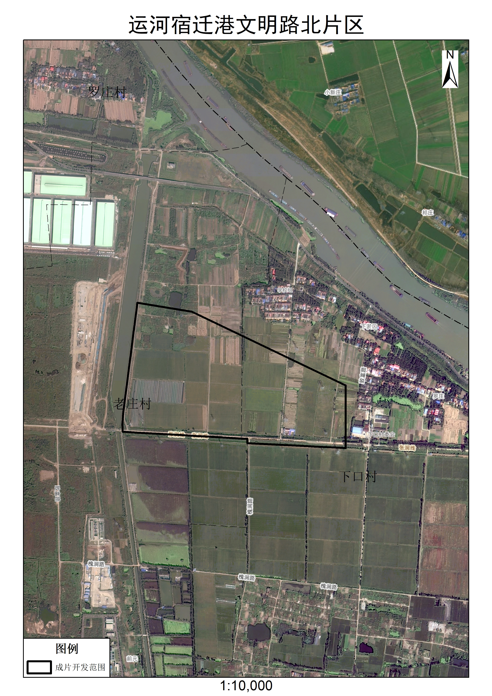

（成片开发范围以最终批复为准）